學生請假教職員簽核操作說明

1、登入「教職員生單一登入」平臺
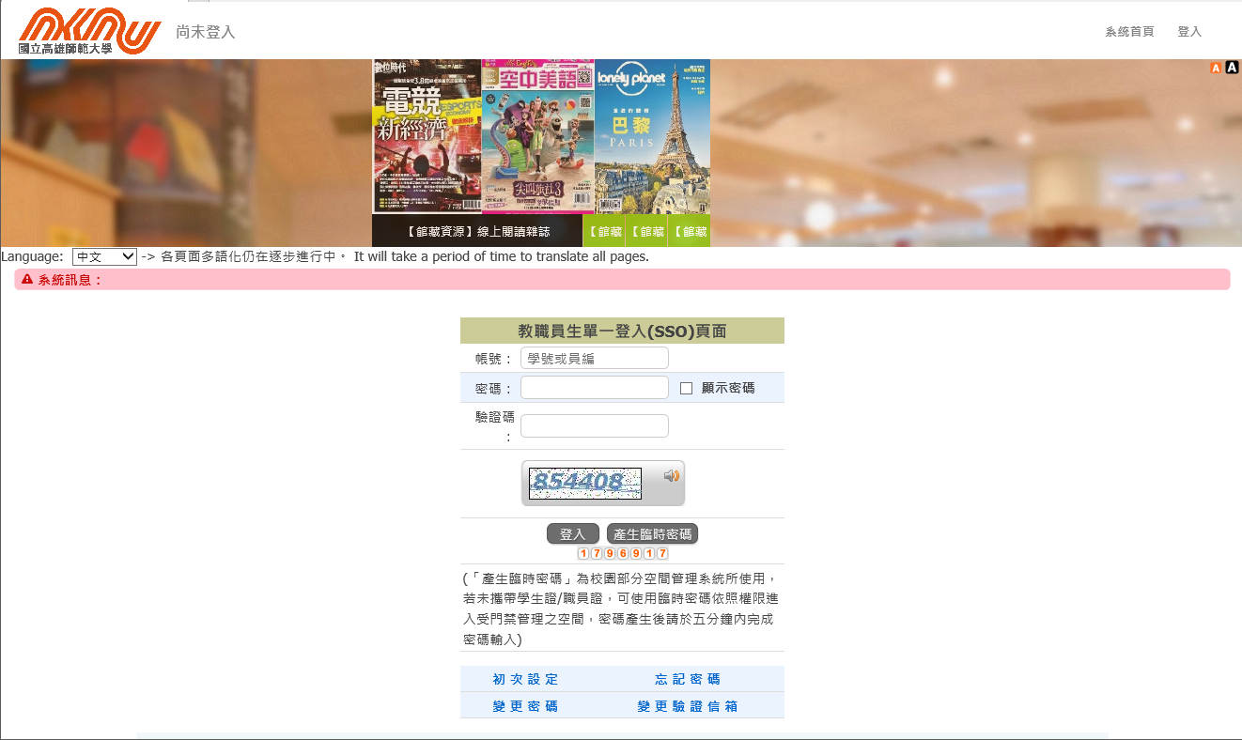

2、選擇「教師課中」頁籤中的「學生請假簽核」功能
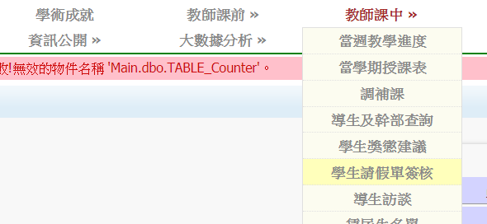

3、進入學生請假簽核系統
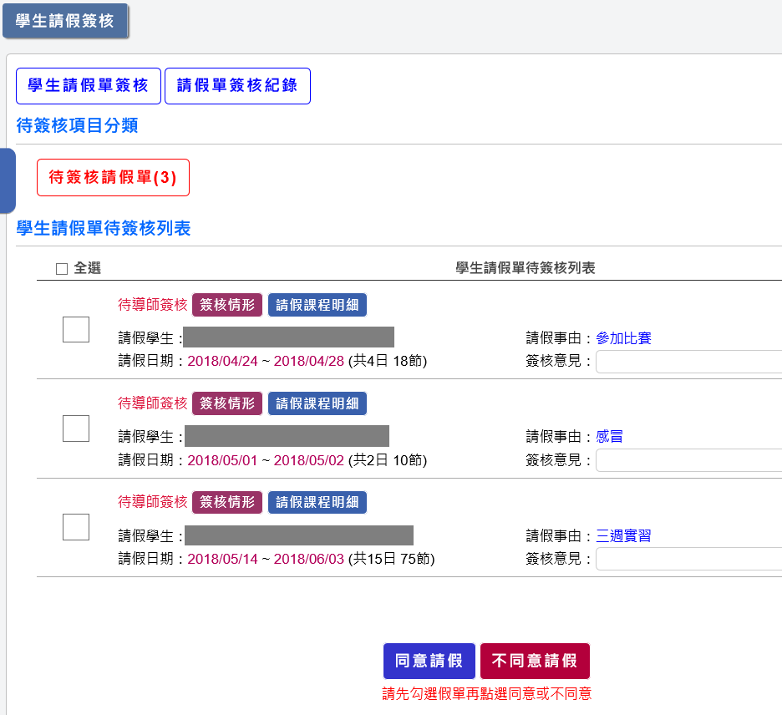

請假簽核系統功能

待簽核筆數
學生請假單待簽核列表

簽核功能操作

准假權責：
一、請假在三日(含)以內者，依序由所屬導師、系所主管核准。
二、請假在四至五日(含)者，依序由所屬導師、系所主管、生活輔導組組長
（進修學院綜合服務組）核准。
三、請假在六日至九日(含)以內者，依序由所屬導師、系所主管、生活輔導組組長（進修學院綜合服務組組長）、學務長（進修學院院長）核准。
四、請假在十日(含)以上者，依序由所屬導師、系所主管、生活輔導組組長
（進修學院綜合服務組組長）、學務長（進修學院院長）、校長核准。
五、請假類別如屬註冊類或考試類，無論請假日數多寡，均須經教務處(進修學院教務組)審核後，陳校長核准。

4、勾選要簽核的假單後，點選下方「同意請假」或「不同意請假」即可完成學生假單簽核，唯「不同意請假」需請師長填寫「簽核意見」後才可送出，「同意請假」則不限。

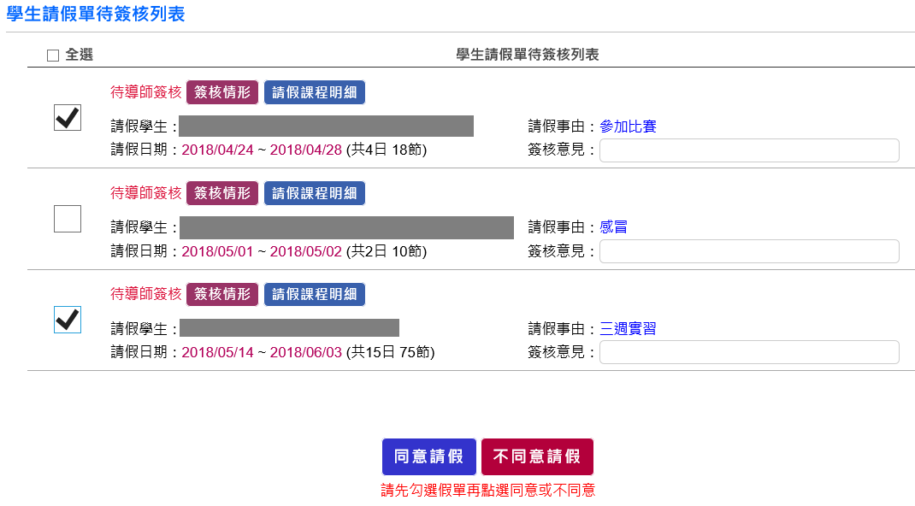

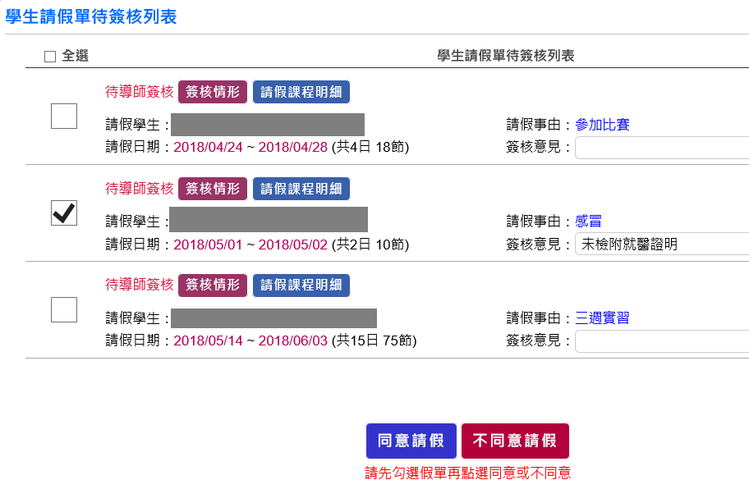

5、抽回簽核假單，完成簽核的假單，再下一位簽核人簽核前，可使用「抽回」功能重新簽核，如下一未簽核人已完成簽核，則無法再「抽回」
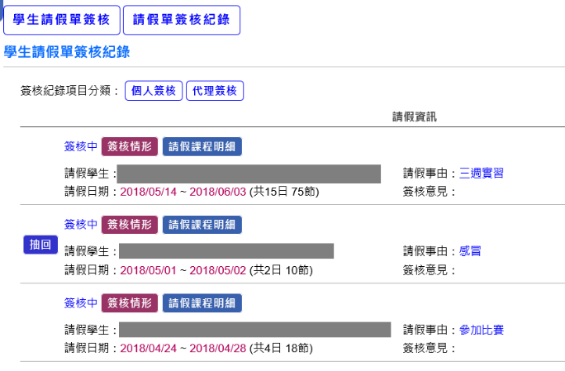
下一位簽核人尚未簽核，可以抽回重簽

下一位簽核人已完成簽核，則無法抽回

６、查看請假單簽核情形及請假課程明細
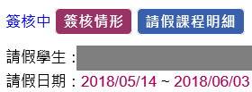

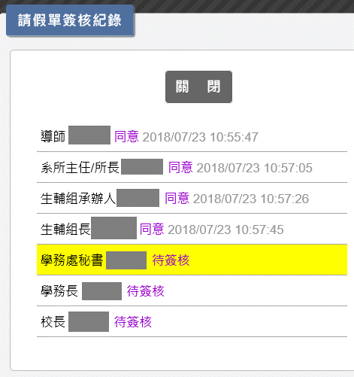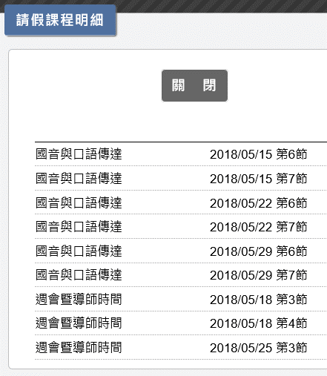

導師簽核畫面

系所主任簽核畫面
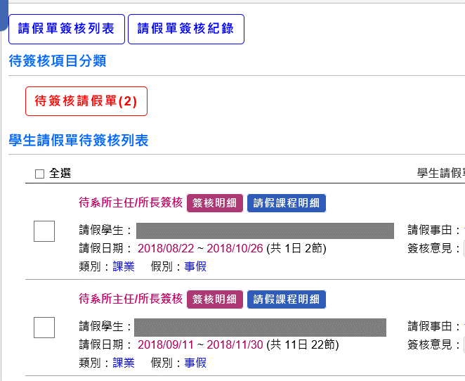

註冊、考試類假單教務單位簽核畫面
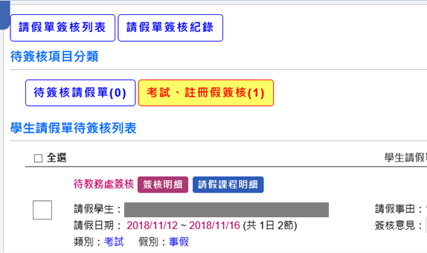

代理簽核畫面（※僅提供學務處秘書代理學務長簽核以及主任秘書代理校長簽核）
